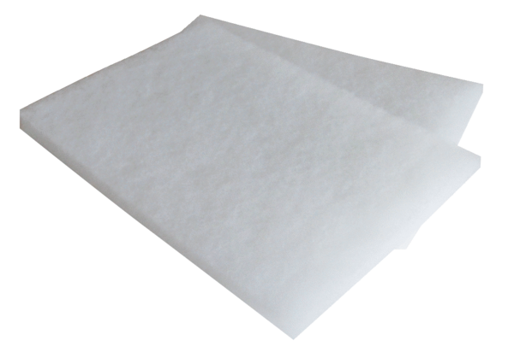Filtre à air, rechange WSG 150Unité de conditionnement : 2 piècesGamme: K
Numéro de référence : 0093.0892Fabricant : MAICO

